Relazione n° 7

**TITOLO**: Attrito radente statico e dinamico

**SCOPO**: determinare i coefficienti di attrito radente statico e dinamico con superfici di materiale diverso.

**MATERIALI**: solidi geometrici con superfici di materiale diverso.

**STRUMENTI DI MISURA**:

dinamometri: (rosso: sensibilità 0,01 N, marrone: sensibilità 0,1N).

**DISEGNO**:

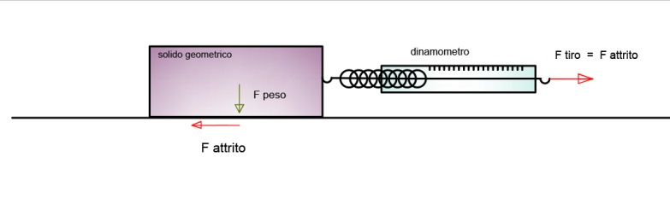

**TABELLA:**

|  |  |  |  |  |  |
| --- | --- | --- | --- | --- | --- |
| **superfici a contatto** | **F** peso | **F** attrito  (statico) | **F** attrito (dinamico) | **K** (s) | **K** (d) |
| **N** | N | N | / | / |
|  |  |  |  |  |  |
|  |  |  |  |  |  |
|  |  |  |  |  |  |
|  |  |  |  |  |  |

**FORMULE E CALCOLI:**

Calcolo dei **coefficienti di attrito statico e dinamico**:

K (s) = F a (s) / F peso F a (s) = forza di attrito statico

K (d) = F a (d) / F peso F a (d) = forza di attrito dinamico

**DESCRIZIONE:**

Come hai misurato la forza di attrito statico e quella dinamica?

**CONCLUSIONI**:

Confrontare i coefficienti di attrito statico e dinamico per uno stesso materiale e

con materiali diversi a contatto: (quali risultano maggiori, minori, uguali…).